新竹縣橫山鄉田寮國小一百零二學年度上學期導護工作
週主題宣導活動紀錄
導護時間 | 第三 週 102年9 月9 日 ～ 102 年 9 月13日
宣導主題 | 環境生態教育週－狂犬病防疫認知教育週 | 導護老師 | 何淑靜
潛伏期：狂犬病潛伏期從1至3個月不等，偶而短於7天，最長可達7年以上，視傷口嚴重程度、傷口部位神經分佈的多寡或與腦的距離、病毒株別、病毒量、衣服的保護程度及其他因素等而定。
發病症狀：狂犬病初期症狀包括發熱、喉嚨痛、發冷、不適、厭食、嘔吐、呼吸困難、咳嗽、虛弱、焦慮、頭痛等，咬傷部位會出現異樣感的症狀，持續數天後，病患會出現興奮及恐懼的現象，然後發展到麻痺、吞嚥困難，咽喉部肌肉之痙攣，引起恐水之症狀（所以又稱為恐水症），隨後會發生精神錯亂及抽搐。
一旦被動物咬傷時，請遵循1記、2沖、3送、4觀：
1.記：保持冷靜，牢記動物特徵。
2.沖：用大量肥皂、清水沖洗15分鐘，並以優碘消毒傷口。
3.送：儘速送醫評估是否要接種疫苗。
4.觀：儘可能將咬人動物繫留觀察10天。若動物兇性大發，不要冒險捕捉。
活動照片說明：狂犬病認知宣導
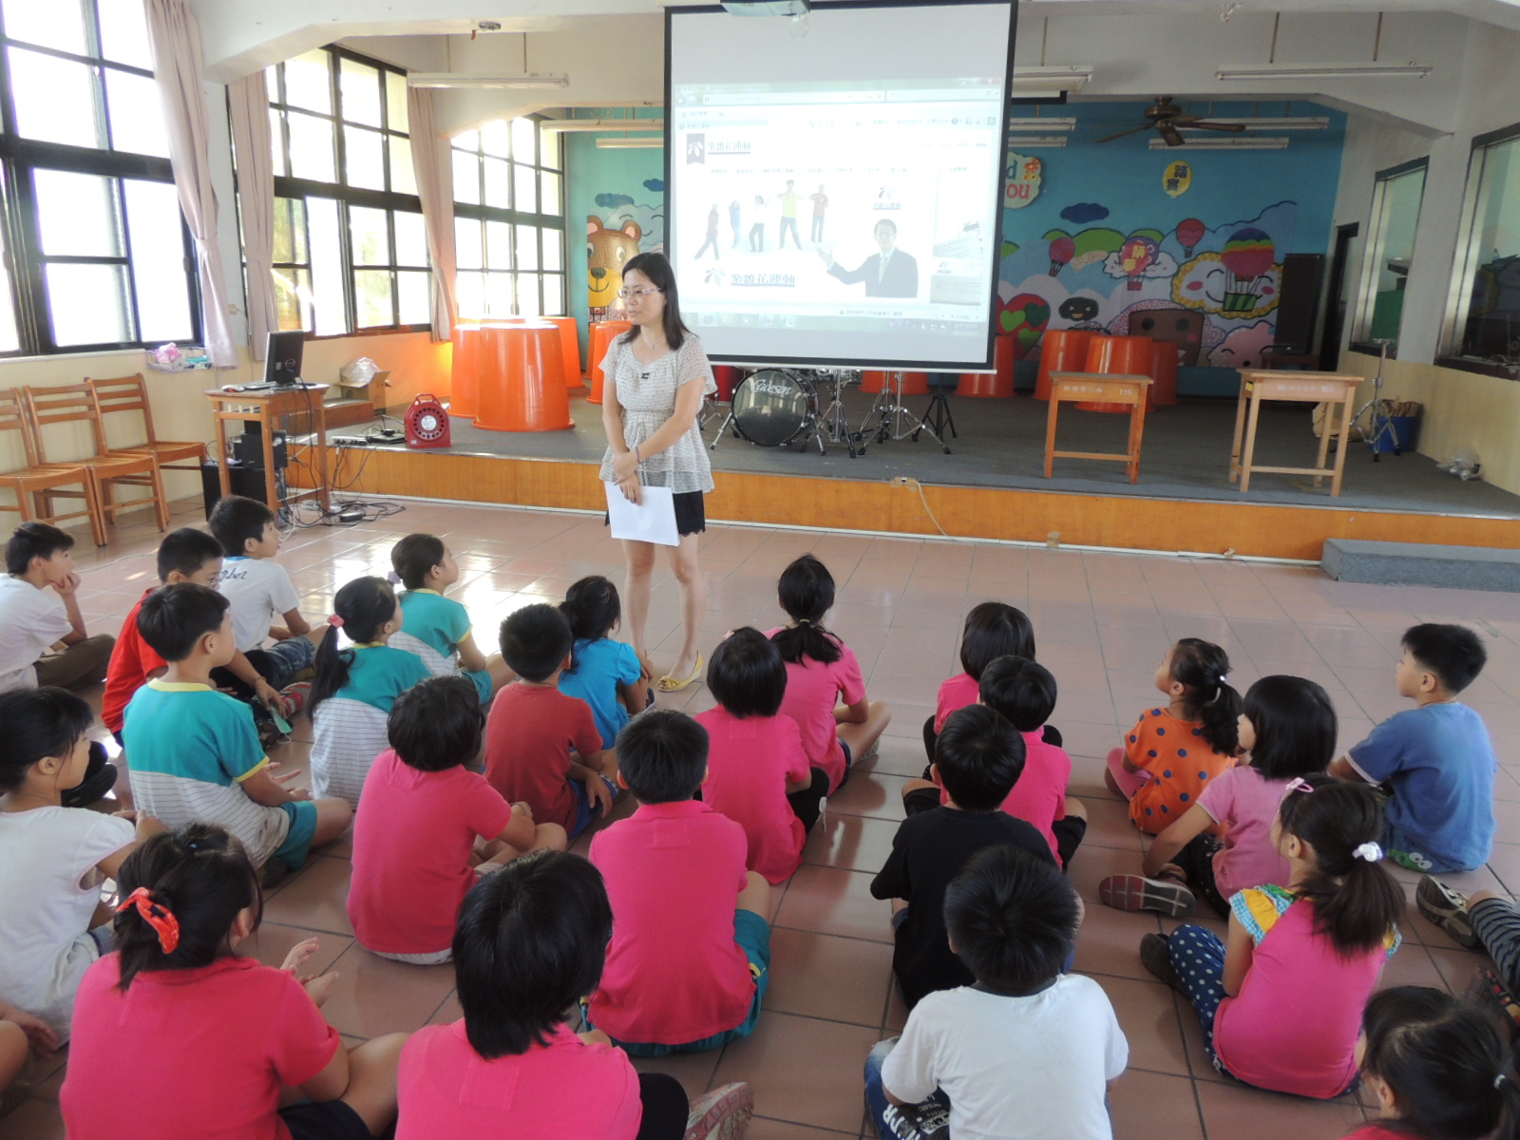
導護老師： 主任： 校長：

